财政局2017年决算公开
黄石港区财政局2017年决算公开
目 录
第一部分:部门基本情况
一、部门主要职责
二、部门决算单位构成
第二部分: 部门2017年部门决算表
一、收入支出决算总表（表1）
二、收入决算表（表2）
三、支出决算表（表3）
四、财政拨款收入支出决算总表（表4）
五、一般公共预算财政拨款支出决算表（表5）
六、一般公共预算财政拨款基本支出决算表（表6）
七、一般公共预算财政拨款“三公”经费支出决算表（表7）
八、政府性基金预算财政拨款收入支出决算表（8）
第三部分：部门2017年部门决算情况说明
一、预算执行情况分析
二、关于“三公”经费支出说明
三、关于机关运行经费支出说明
四、关于政府采购支出说明
五、关于国有资产占用情况说明
第四部分：名词解释
2017年部门决算
第一部分 部门概况
（一）主要职责
黄石港区财政局主要负责编制全区财政预算收入和支出的预决算，以及财政资金的安排、使用、管理和监督。
负责编制年度区级预算草案并组织执行，汇总全区财政预决算；受区政府委托，向区人民代表大会报告区级和全区预算及执行情况，向区人大常委会报告决算；负责全区税收管理工作；负责政府非税收入管理；管理区及非税收入和财政专户；管理财政票据；指导和监督国库业务，按规定开展国库现金管理工作；负责行政事业单位国有资产综合管理；承担地方政府性债务管理工作；负责管理全区的会计工作，监督和规范会计行为；负责有关政策性补贴和专项资金财政管理工作；负责制定政府采购制度并监督管理；组织区级政府采购工作。
（二）单位基本信息(机构设置等)
区财政局下设七科室二办一中心，即：党政办公室、国库及预算科、综合经建科、社保企业科、行政政法教科文科、财政监督科、非税收入科、政务公开办、政府采购办、国库集中收付中心。现有机关工作人员34人，其中在编19人（1人改非、2人在兴港公司）、聘用人员15人（文职人员10人、后勤人员5人）。班子成员3人，党员11人。

第二部分 2017年部门决算表
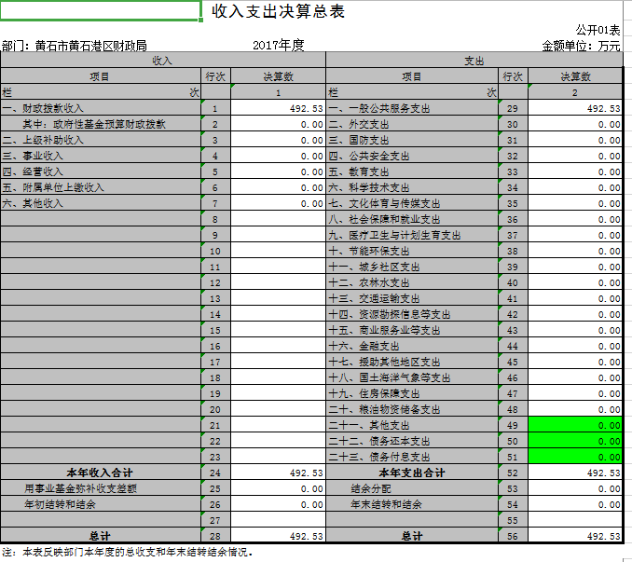
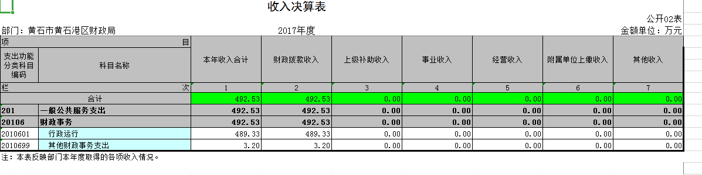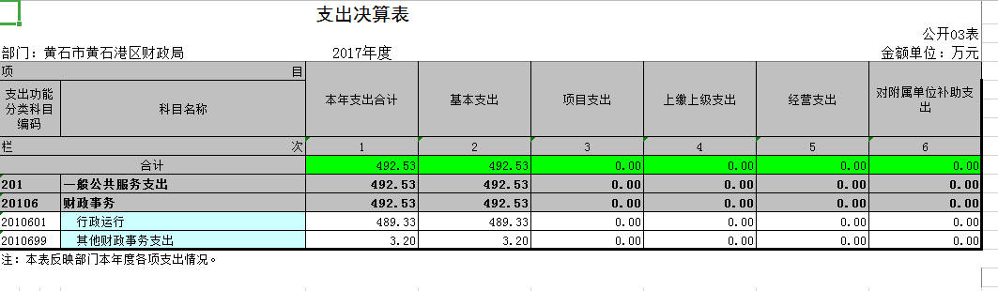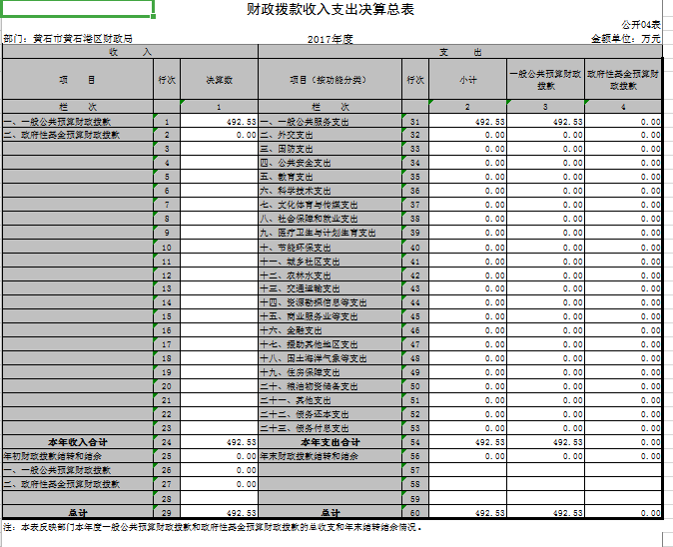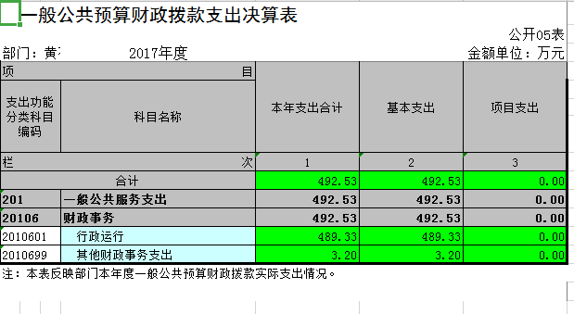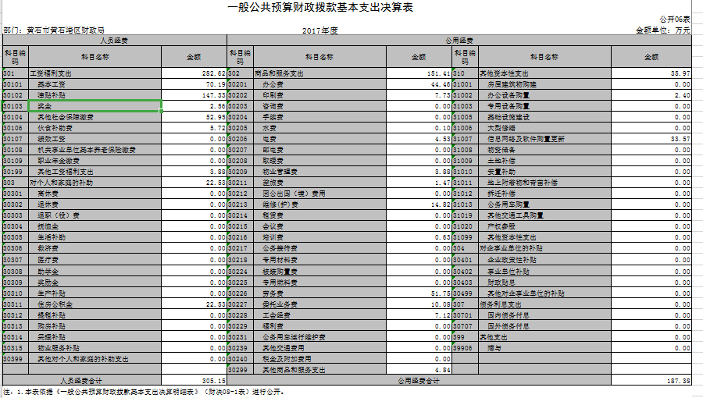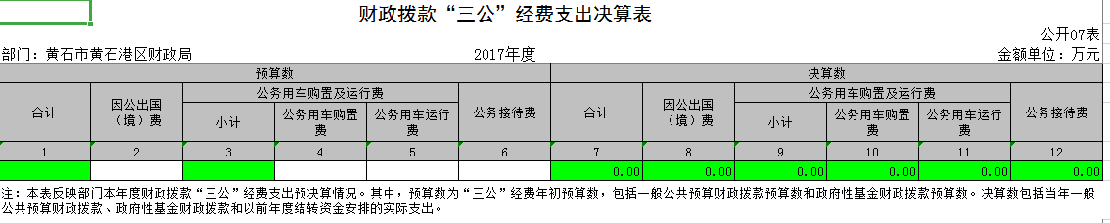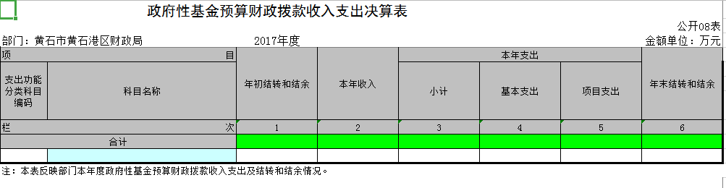

第三部分 2017年部门决算情况说明
（一）预算执行情况分析
当年收入支出预算执行492.53万元，与上年度333.38万元，对比增159.15万元，增加幅度47.73%，增减变动主要原因：1、2016年财政结余65.33万元。2、工资调标及补付2014年-2017年养老保险和职业年金36.33万元。3、国库3.0运营费及支行电子化采购项目42.12万元。
1．收入支出与预算对比分析。
（1）预、决算差异情况，本年度收入收入预算211.53万元，上年度收入预算170.25万元。本年度支出预算211.53万元，上年度支出预算170.25万元。
（2）本年度比上年度增加41.28万元，差异原因分析。工资调标及补付2014年-2017年养老保险和职业年金36.33万元。
（二）关于“三公”经费支出说明
（1）“三公”经费支出情况：本年度“三公”经费支出为零，上年度为4136元。下降100%。
（2）会议费支出情况：本年度和上年度会议费支出为零。
（3）培训费支出情况：本年度为6308元，上年度为5767元，增加541元，增幅9.38%。
（三）关于机关运行经费支出说明
本部门2017年度机关运行经费支出492.53万元，比2016年增加159.15万元，增长47.73%。主要原因是：1、2016年财政结余65.33万元。2、工资调标及补付2014年-2017年养老保险和职业年金36.33万元。3、国库3.0运营费及支行电子化采购项目42.12万元。
（四）关于政府采购支出说明
本部门2017年度政府采购支出总额0万元，其中：政府采购货物支出0万元、政府采购工程支出0万元、政府采购服务支出0万元。授予中小企业合同金额0万元，占政府采购支出总额的0%，其中：授予小微企业合同金额0万元，占政府采购支出总额的0%。
（五）关于国有资产占用情况说明
截至2017年12月31日，本部门共有车辆0辆；单位价值50万元以上通用设备0台（套），单价100万元以上专用设备0台（套）。 第四部分 名词解释
一、财政补助收入：指县级财政当年拨付的资金。
二、其他收入：指除“财政拨款收入”、“上级补助收入”、“事业收入”、“经营收入”等以外的收入。主要是存款利息收入等。
三、年初结转和结余：指以前年度尚未完成、结转到本年按有关规定继续使用的资金。
四、一般公共服务（类）行政运行（项）：指县行政单位及参照公务员管理事业单位用于保障机构正常运行、开展日常工作的基本支出。
五、一般公共服务（类）一般行政管理事务（项）：指县行政单位及参照公务员管理事业单位用于开展立法调研、财政信息宣传、非税收入征管等未单独设置项级科目的专门性财政管理工作的项目支出。
六、一般公共服务（类）机关服务（项）：指县黄石港区财政局服务中心为机关提供办公楼日常维修、维护等后勤保障服务的支出。
七、一般公共服务（类）其他一般公共服务支出（款）其他一般公共服务支出（项）：指黄石港区财政局用于其他一般公共服务方面的支出。
八、教育（类）普通教育（款）高等教育（项）：指黄石港区财政局厅支持地方高校的重点发展和特色办学，组织专家对省属院校申报的建设规划和项目预算进行评审等相关工作的支出。
九、社会保障和就业(类)行政事业单位离退休（款）归口管理的行政单位离退休（项）：指黄石港区财政局用于离退休人员的支出、退休人员支出，以及提供管理服务工作的离退休干部处的支出。
十、社会保障和就业(类)行政事业单位离退休（款）其他行政事业单位离退休支出（项）：指黄石港区财政局用于离退休方面的其他支出。
十一、医疗卫生与计划生育（类）医疗保障（款）行政单位医疗（项）：指黄石港区财政局用于机关干部职工及离退休人员医疗方面的支出。
十二、住房保障（类）住房改革支出（款）购房补贴（项）：指按照相关住房分配货币化改革的政策规定和标准，对无房和住房未达标职工发放的住房分配货币化补贴资金。
十三、年末结转和结余：指本年度或以前年度预算安排、因客观条件发生变化无法按原计划实施，需要延迟到以后年度按有关规定继续使用的资金。
十四、基本支出：指为保障机构正常运转、完成日常工作任务而发生的人员支出（包括基本工资、津贴补贴等）和公用支出（包括办公费、水电费、邮电费、交通费、差旅费等）。
十五、项目支出：指在基本支出之外为完成特定行政任务和事业发展目标所发生的支出。
十六、“三公”经费：是指用财政拨款安排的因公出国（境）费、公务用车购置及运行维护费、公务接待费。

